Бриф на разработку логотипа

Этот бриф поможет подготовиться к работе, чтобы сделать её для Вас наилучшим образом.
От того насколько четко и исчерпывающе Вы ответите на вопросы зависит, как быстро мы с Вами начнем говорить на одном языке, чтобы решить поставленные задачи максимально быстро и эффективно.
Гарантирую Вам полную конфиденциальность представленной информации.

Административный блок

1. Информация о компании

1.1 Название и адрес компании
Meralex

1.2 Контактное лицо
ФИО
Должность
Телефон
e-mail
skype

1.3 Дата заполнения брифа

Маркетинговый блок

2. ЧТО?
2.1 Что представляет собой продукт∗?

Фармакология для спортсменов

2.2 Суть бренда (основная идея (миссия) продукта)?

Делать качественные продукты которые будут соответствовать мировым стандартам.
Завоевать доверие потребителя, до такой степени, что бы у потребителя не оставалось сомнений о том, какой продукт выбрать на рынке.

2.3 Уникальное торговое предложение (УТП) продукта?
Почему именно Ваш продукт (относительно конкурирующих) захочет купить потребитель?
Позиционирование продукта (основное отличие от основных конкурентов).

Производство на фабрике по стандарту GMP. Приемлемые цены. Уникально упакованный и оформленный продукт, который будет вызывать доверие потребителя своим внешним видом.
2.4 3 основные ценности продукта (рациональные и/или эмоциональные)?

- высококачественное сырье
-

3. ДЛЯ КОГО?
3.1 Какие три группы потребителей будут пользоваться Вашим продуктом чаще всего? На кого он рассчитан?
Опишите их по следующим параметрам или в свободной форме (в первую очередь опишите самую многочисленную группу – ядро целевой аудитории):
Важно! Избегайте шаблонных и поэтому бесполезных описаний! Опишите вашего потребителя как конкретного живого человека, чтобы по вашему рассказу можно было отчетливо представить его типаж и его действия.
- демография: пол, возраст, семейное положение, вероисповедание, национальность, прочее
- социография: социальный статус, образование, род занятий, ежемесячный доход, прочее
- поведение: авторитеты клиента, степень осведомленности о продукте, степень заинтересованности в продукте, степень приверженности данному продукту, интенсивность потребления, стереотипы.
- образ жизни и психологический портрет

1 группа (ЯДРО целевой аудитории — те, кто потребляют продукт постоянно).
Название «Бодибилдеры»

Бодибилдеры, пауэрлифтеры, тяжелоатлеты
В каком процентном соотношении от общего потребления продукта его потребляет данная группа?
80%

2 группа («второстепенные» потребители — те, кто потребляют продукт время от времени).
Название «остальные спортсмены»
Другие виды спорта, которые пользуются фармакологией
В каком процентном соотношении от общего потребления продукта его потребляет данная группа?
15%

3 группа («случайные» потребители — те, кто потребляют продукт дискретно и спонтанно; но могут быть вовлечены в бренд при определённых обстоятельствах).
Название «мужчины в возрасте от 25 и старше»
Важно! НЕ описывайте данную группу, если вы ничего о ней не знаете (не фантазируйте!); либо если Вы НЕ собираетесь её вовлекать в пользование продуктом посредством специальной маркетинговой программы.
Обыватели, которые хотят улучшить свою физическую форму
В каком процентном соотношении от общего потребления продукта его потребляет данная группа?
5%

4. ДЛЯ ЧЕГО?
4.1 Для чего Ваш продукт нужен потребителю?
Какие проблемы потребителя он решает, в чём облегчает его жизнь?

Набор мышечной массы, гормонозаместительная терапия, жиросжигание,

4.2 Когда и как потребитель будет пользоваться Вашим продуктом чаще всего?

В соревновательный сезон

4.3 Является ли Ваш продукт привычным для потребителя?
[ ] Продукт инновационный и потребителя необходимо приучить к его потреблению.
[ + ] Продукт привычен, но обладает улучшениями относительно конкурирующих. Какие улучшения:
-лучшее сырье
-производство на фабрике по стандарту GMP
-ампулированная продукция
[ ] Продукт не отличается от конкурентов, он такой же.
[ ] Другое:

5. КАК?
4.1 Какой покупкой является Ваш продукт для потребителя: простой или сложной?
Опишите ход мыслей потребителя от желания купить продукт до непосредственно покупки.

Для спортсменов: это осознанный шаг к которому они идут сознательно и подходят со всей серьезностью.
Для обывателей: сложная покупка, которая либо импульсная, с желанием изменить свою внешность в короткие сроки, либо навязанная из вне.

5.2 В какой ситуации, при каких условиях чаще всего потребитель будет покупать ваш продукт?
Потребители 1-ой группы.
На постоянной основе
Потребители 2-ой группы.
Подготовка к соревнованиям
Потребители 3-ей группы (если они были ранее описаны).
Импульсно к определенным событиям в жизни

5.3 Ценовая и статусная характеристики Вашего продукта.

Премиум качество по доступной цене

5.4 Почему потребитель захочет платить такую цену за продукт?

Так как у потребителя будет складываться картина на основе положительных отзывов.
А так же за счет продуманной маркетинговой компании, которая будет прививать ценность данного продукта.
6. С КЕМ?
6.1 Опишите 3-х Ваших основных конкурентов по следующим параметрам:
- название
- сайт
- сильные стороны конкурента относительно вашего продукта/бренда
- слабые стороны конкурента относительно вашего продукта/бренда
- позиционирование и УТП конкурента
- ценности продукта/бренда конкурента
- как долго конкурент находится на рынке
- доля в % потребления продукта конкурента относительно всего объема рынка
1 конкурент.

http://pharmacomlabs.com/
сильные:
давно на рынке
представлен во многих магазинах
слабые:
хромает качество
позиционирование:
лидер рынка
как долго конкурент находится на рынке:
около 9 лет
доля на рынке:
70-80 процентов
2 конкурент.
-----------------------------------------
3 конкурент.
-----------------------------------------

7. ГДЕ?
7.1 Масштаб интересов:
[ + ] Международный
[ ] Федеральный
[ ] Региональный
[ ] Местный

7.2 План дистрибуции Вашего товара с указанием географических, временных и количественных показателей.

-------------------------------------------------------------------------------------------------------------------

8. ЧТО ЕЩЁ?
8.1 Что еще на ваш взгляд нам важно знать о продукте/бренде, чтобы наша работа была эффективнее?

------------------

Дизайн-блок

9. ЧТОБЫ ЧТО?
9.1 Для чего Вам нужен логотип и/или фирменный стиль?
Какие задачи должна решить разработка?

Узнаваемость бренда

9.2 Точки контакта и носители. Где Ваш логотип/фирменный стиль будет чаще всего видеть потребитель?

На упаковке, на сайте

9.3 Какие ощущения у потребителя должно вызвать визуальное оформление?
Какой образ и характер бренда должен быть сформирован?

Премиальность продукта, качественное исполнение, строгость

9.4 По каким критериям будет оцениваться эффективность разработки?

Простота, минимализм, легкость восприятия, премиальность, ассоциация с фармакологией

10. ФОРМА И СОДЕРЖАНИЕ

10.1 Языковые версии (кириллица, латиница и т.д.)
Латиница

10.2 Название (для каждой языковой версии)
Meralex

10.3 Какие визуальные образы отражают суть вашего бренда?

10.4 Какие образы и решения, на ваш взгляд, недопустимы для использования и почему?
Обыденность и банальность в понимании этого спорта – изображение бицепса, химических цепочек и молекул и тд

10.5 Какой ХАРАКТЕР логотипа и стиля, на Ваш взгляд, предпочтителен для создания желаемого образа бренда
(сдержанный, экспрессивный, романтичный, мужской, волевой и т.д. )?

Строгий, минималистичный

10.6 Какой ТИП логотипа, на Ваш взгляд, предпочтителен для создания желаемого образа бренда?
Выделите подчеркиванием.

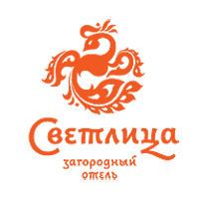 |  | 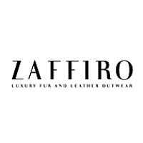
Комбинированный: знак + начертание названия | Интегрированный: знак включен в начертание названия | Шрифтовой  __________________ | Композиционно-шрифтовой
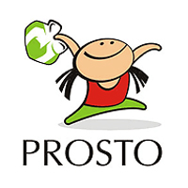
Персонаж | Только знак | Герб | Эмблема
 |  | 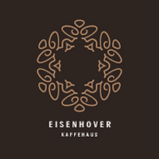
Вензель | Лигатура  __________________ | Орнамент  ______________

10.7 Какой СТИЛЬ/МЕТОД ГРАФИЧЕСКОГО РЕШЕНИЯ логотипа, на Ваш взгляд, предпочтителен для создания желаемого образа бренда?
Выберете НЕ более 5 примеров и выделите подчеркиванием.

Форма и контрформа

Аллегория, метафора
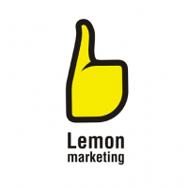 | 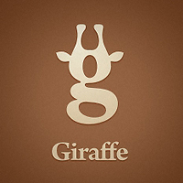

Каллиграфия
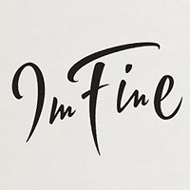 |  | 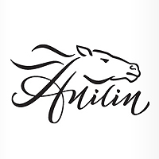

Объем, фотореалистичность
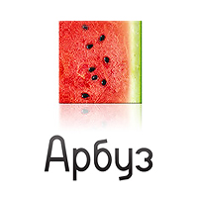

Величественность, аристократизм
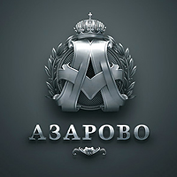 |  | 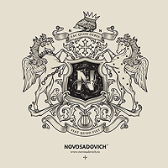

Прямолинейность
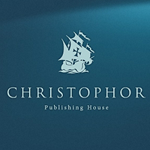 | 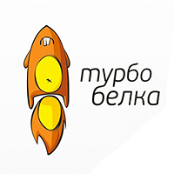 | 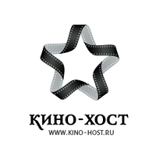

Типографика
 | 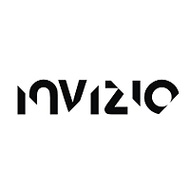---------------------- | 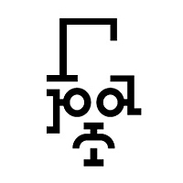 | 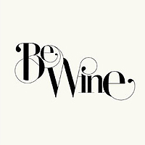

Юмор
 | ------------------------- |  | 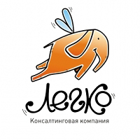

Градиенты, прозрачности, блюр
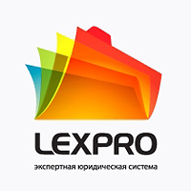 |  | 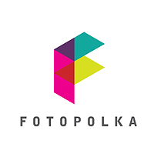  --------------------------------------- | 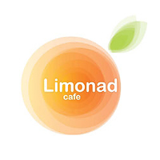

Семантичность
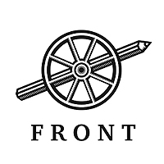

Этника
 |  | 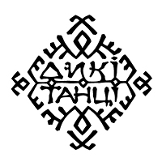 | 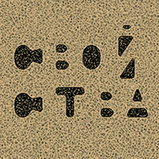

Корпоративность

Минимализм, лаконичность
--------------------------------- | 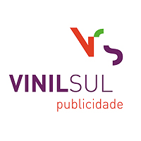

Геометрия
--------------------------------- | 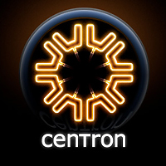 |  | ----------------------

Государственные мотивы
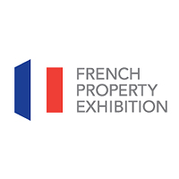 | 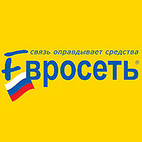 | 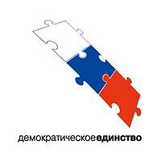

Рисование
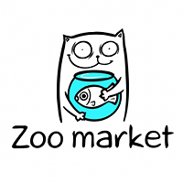 | 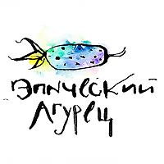 | 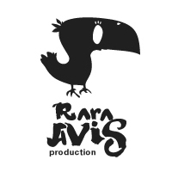 | 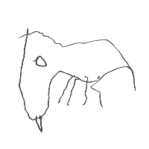

Художественность
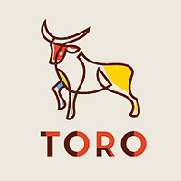 | 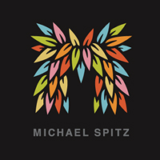 |  | 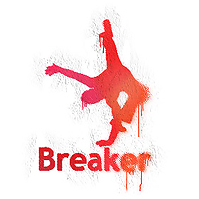

Абстракция
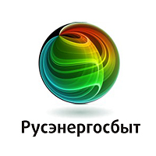

Детскость, намеренный инфантилизм
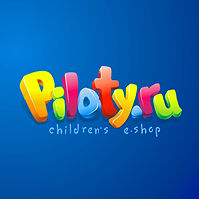 | 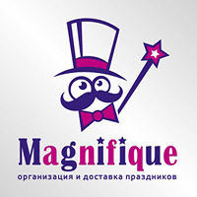 | 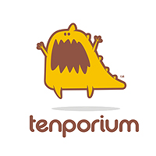

Историчность, мифологичность
 | 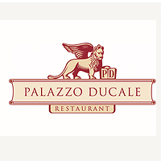 |  | 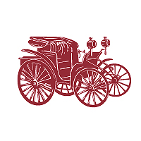

Система элементов
 | 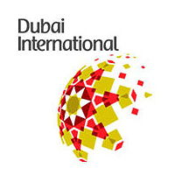 | --------------------------------- | 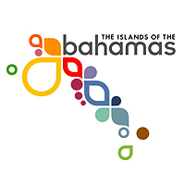

10.8 Какие цвета (и их количество), на Ваш взгляд, предпочтительны для создания желаемого образа бренда?

Черный, зеленый, синий, белый

10.9 Приведите примеры логотипы и стили других брендов, которые Вы считаете удачными
с точки зрения создания желаемого образа бренда и объясните почему?

Apple – лаконичный дизайн, нет ничего лишнего. Логотип воспринимается идеальным, так как при создании были применены правила «золотого сечения»

10.10 Приведите примеры логотипы и стили других брендов, которые Вы считаете НЕудачными
с точки зрения создания желаемого образа бренда и объясните почему?

МТС – логотип в виде яйца, сотовый оператор: как это соотносится с образом яйца. Не логично на первый взгляд.

10.11 Что ещё необходимо знать? Дополнительная информация.

Хотелось бы, чтобы Вы применили правила «золотого сечения» при создании логотипа.

___________________________________________________________________________________

∗ Здесь и далее по брифу под «продуктом» понимается товар, услуга или компания.

